Le cimetière du Carnier ou de Catorive puis du petit St Vaast
aux abords de la place Pasteur.

Il date probablement du début du XIII° siècle, lors de la fondation de l’église paroissiale Saint Vaast.

Chapelle, puis église, l’édifice est construit au début
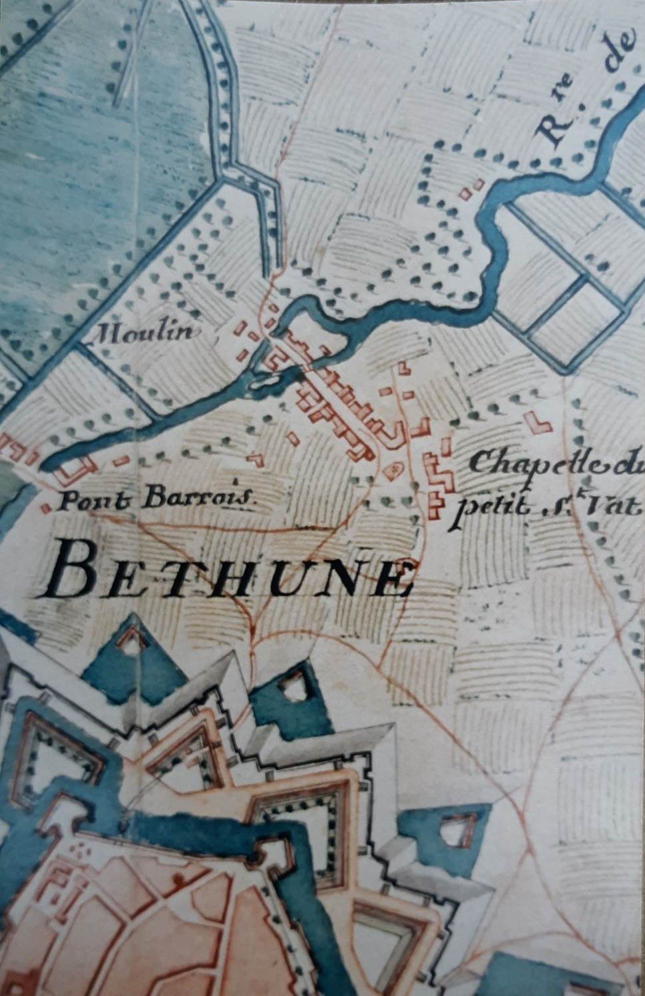
du VI° siècle probablement entre les rues Pasteur et Guilbert
actuelles. Il est initialement dédié à la Vierge puis rebâti
en 940 sous le vocable de Saint Vaast.

Jusqu’au XII°, seule cette paroisse inhumait la population.
Malgré le déplacement intra-muros de l’église vers 1535-1540,
le cimetière perdure et son rôle de principal lieu de sépulture pour
la ville est confirmé par l’établissement en son sein de la chapelle
du Petit St Vaast dès 1544. En 1709, ce cimetière reçoit les victimes
d’un terrible hiver et la clôture est refaite pour l’occasion.
Son étendue est réduite par la construction d’éléments défensifs.
Il est fermé en 1794 puis réouvert en 1802. Il disparait ensuite en
1840, remplacé par le cimetière actuel, le cimetière Nord.

Lors des fouilles archéologiques réalisées en 1996, de nombreuses sépultures ont été mises à jour. Inhumations majoritairement en cercueil, quelques-uns en linceul.
